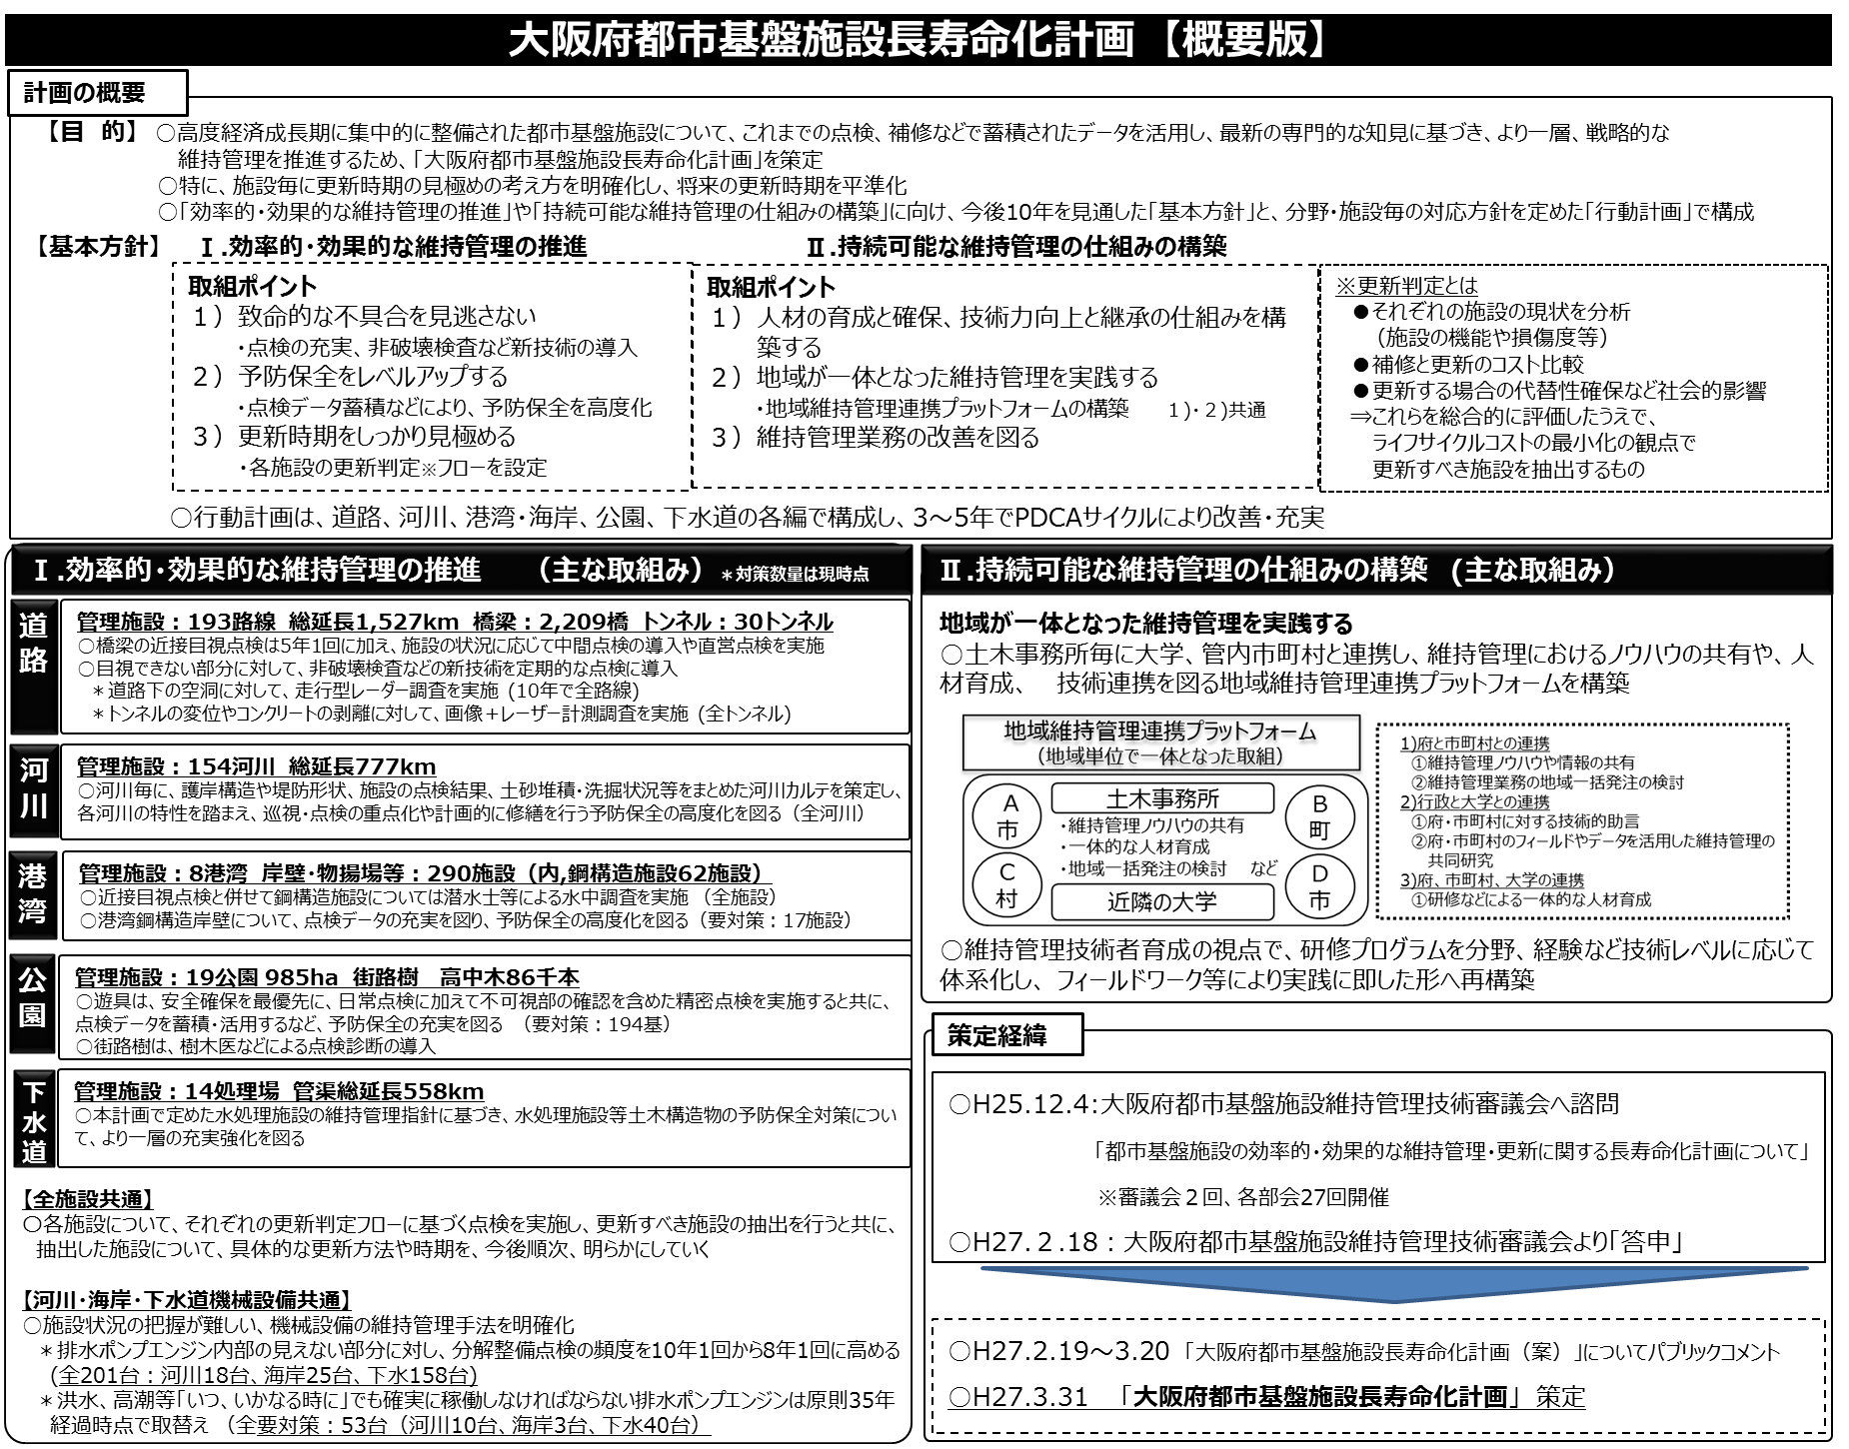

（３）都市基盤施設（インフラ）「大阪府都市基盤施設長寿命化計画」（平成２７年３月）概要

- 40 -